 |   ISTITUTO DI ISTRUZIONE SECONDARIA “DANIELE CRESPI”  Liceo Internazionale Classico e Linguistico VAPC02701R  Liceo delle Scienze Umane VAPM027011  Via G. Carducci 4 – 21052 BUSTO ARSIZIO (VA)  www.liceocrespi.it-Tel. 0331 633256 - Fax 0331 674770 - E-mail: lccrespi@tin.it  C.F. 81009350125 – Cod.Min. VAIS02700D | 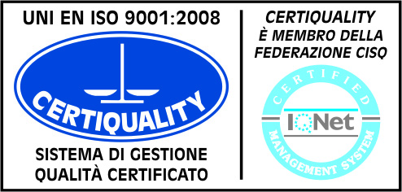  UNI EN ISO 9001: 2008  CertINT® 2012

Nell’ambito delle celebrazioni dei 90 anni di attività del Liceo Classico D. Crespi
Con il patrocinio della Città di Busto Arsizio
Incontri con gli Autori 2014
INVITO
Mercoledì 5 febbraio 2014 - ore 17.00 (Aula Magna dell’Istituto)
Laura Pariani  “Il piatto dell’angelo”   | 
Sabato 1 marzo 2014 - ore 14.30 (Aula Magna dell’Istituto)
Sandro Bonvissuto “Dentro” | 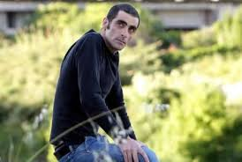

Venerdì 14 marzo 2014 - ore 18.30 (Aula Magna dell’Istituto)
Gianni Vattimo   | 

Prenotazione ai singoli eventi entro 5 giorni prima dell’evento: isabella.manfredelli@liceocrespi.it

